بسم الله الرحمن الرحيم ..
عمل مطويه ببرنامج الفوتوشوب .. اتمنى من الله العلي القدير ان وفقت في شرحه ..
كما اتمنى ان تكون الطريقة سهلة وميسره ..
نبدا بسم الله ..
أولاً ..
في البدايه نفتح عمل جديد وليكن بمقاسات الورقه A4
مقاسات الـ A4
( 21 سم ×29.7 سم ) والدقه ( 300 بيكسل / انش ) .. اذا كُنا محتاجين الورقه بالطول
لكن بما انه عمل مطوية نحتاج الورقه بالعرض لذا نعكس في المقاسات وتكون كما بالصورة
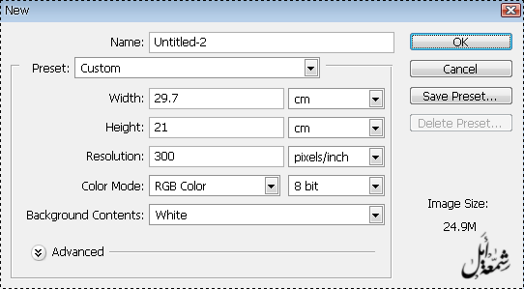
نصمم الخلفيه كما نريد وعلى حسب الموضوع ..
ثانياً ..
نرسم الشكل الليّ راح يتجزاء في المطويه .. نختار اداة الرسم الشكل المربع من صندوق الأدوات
وبعدها اعمل كما في الصورة
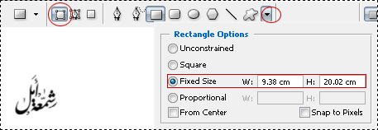
انقر على العمل حـ ينتج لدينا هذا الشكل ونكرره الضغط على " Ctrl + J "
مرتين ليصبح لدينا ثلاث مستطيلات
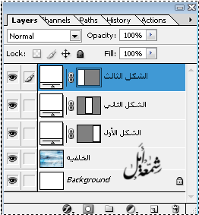
ونقوم بتوزيعها عند توزيعها استخدم الشبكه لظهور الشبكه .. شاهد الصورة ولإخفاءها تتبع نفس الطريقة ..
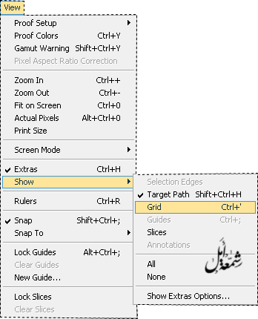
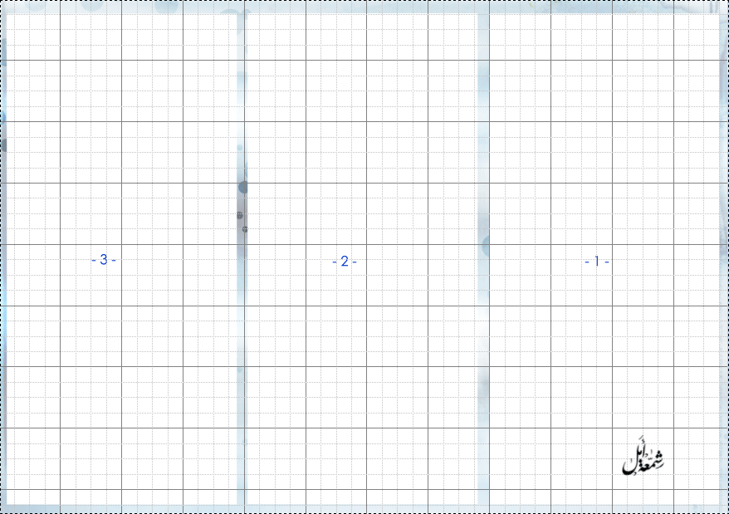
هذه المستطيلات تبدلها الى إطارات بدلتها اطارات و صار التصميم واضح ..
استخدمت هنا الإطارات عن طريق الأستايل حمل الأستايل من هُنــا :: تحميل ::
اما طريقة تركيبه انقر :: هُنـــــا ::
طريقة استخدامها .. تضغط على لير المستطيل وبعدها تذهب إلى الأستايل وتضغط على اي اطار
طبق هذه الطريقة على جميع المستطيلات حتى تظهر لك بهذه الصورة
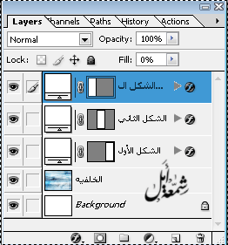
ثالثاً ..
نقوم بالكتابه وتكون كما بالشكل مع الترقيم .. شاهد الصورة
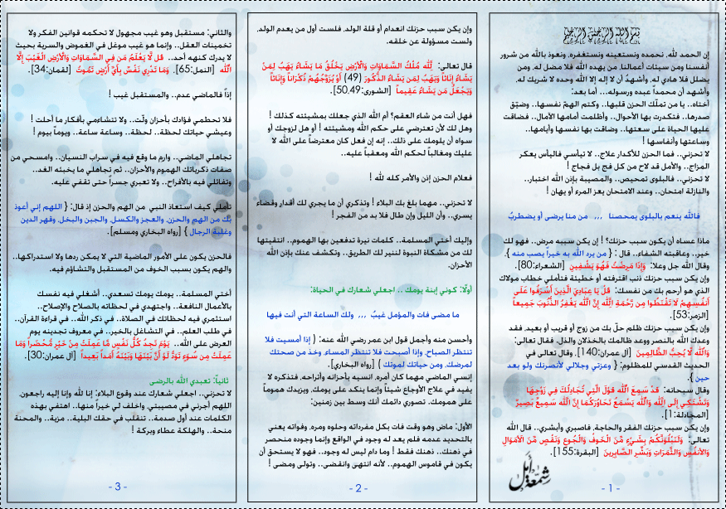
الآن نعمل نفس الطريقة ولكن الجزء الثالث من المطويه نخليه مقدمة المطوية .. شاهد الصورة
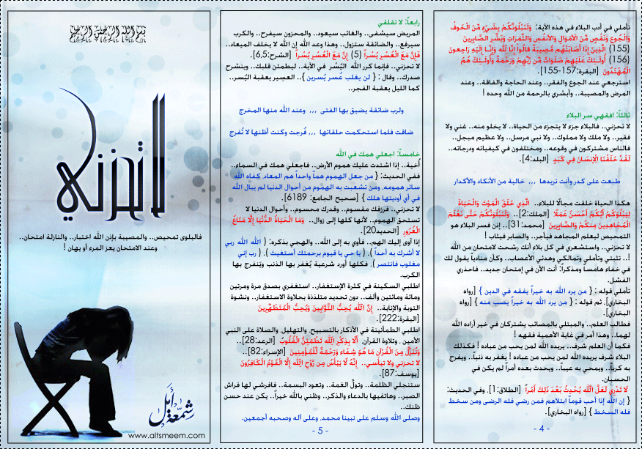
الآن انتهينا من المطويه .. نأتي الى طباعتها ..
عند طباعتها نطبعها على ورقه A4 و تكون بالطابعه ورقه واحده فقط نطبع الجهه الأمامية
وتطلب الطابعة بعدها ادخال الورق في هذه الحاله انت اقلب الورقه مع الأنتبهاء ان لا تكون الكتابه
عكس الجهة الأخرى ادخل الورقة وقم بطباعة الجهة الخلفيه ..
بعد الطباعة حـ تظهر لك في الجهة الأمامية .. مستطيل رقم ( 4 ) من الأمام و خلفة مستطيل ( 3 )
مستطيل رقم ( 5 ) من الأمام و خلفة مستطيل ( 2 )
مستطيل ( مقدمة المطويه ) من الأمام و خلفة مستطيل ( 1 )
وعند طيها ..
تطوي مستطيل رقم ( 3 ) على مستطيل ( 2 ) و مستطيل ( مقدمة المطوية ) على مستطيل ( 4)
وانتهى الشرح ..
هذه من الأمام ..
وهذه من الخلف ..
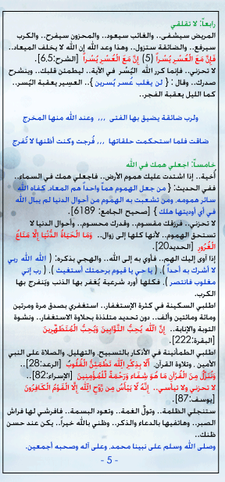
اتمنى ان يكون الشرح واضح..

